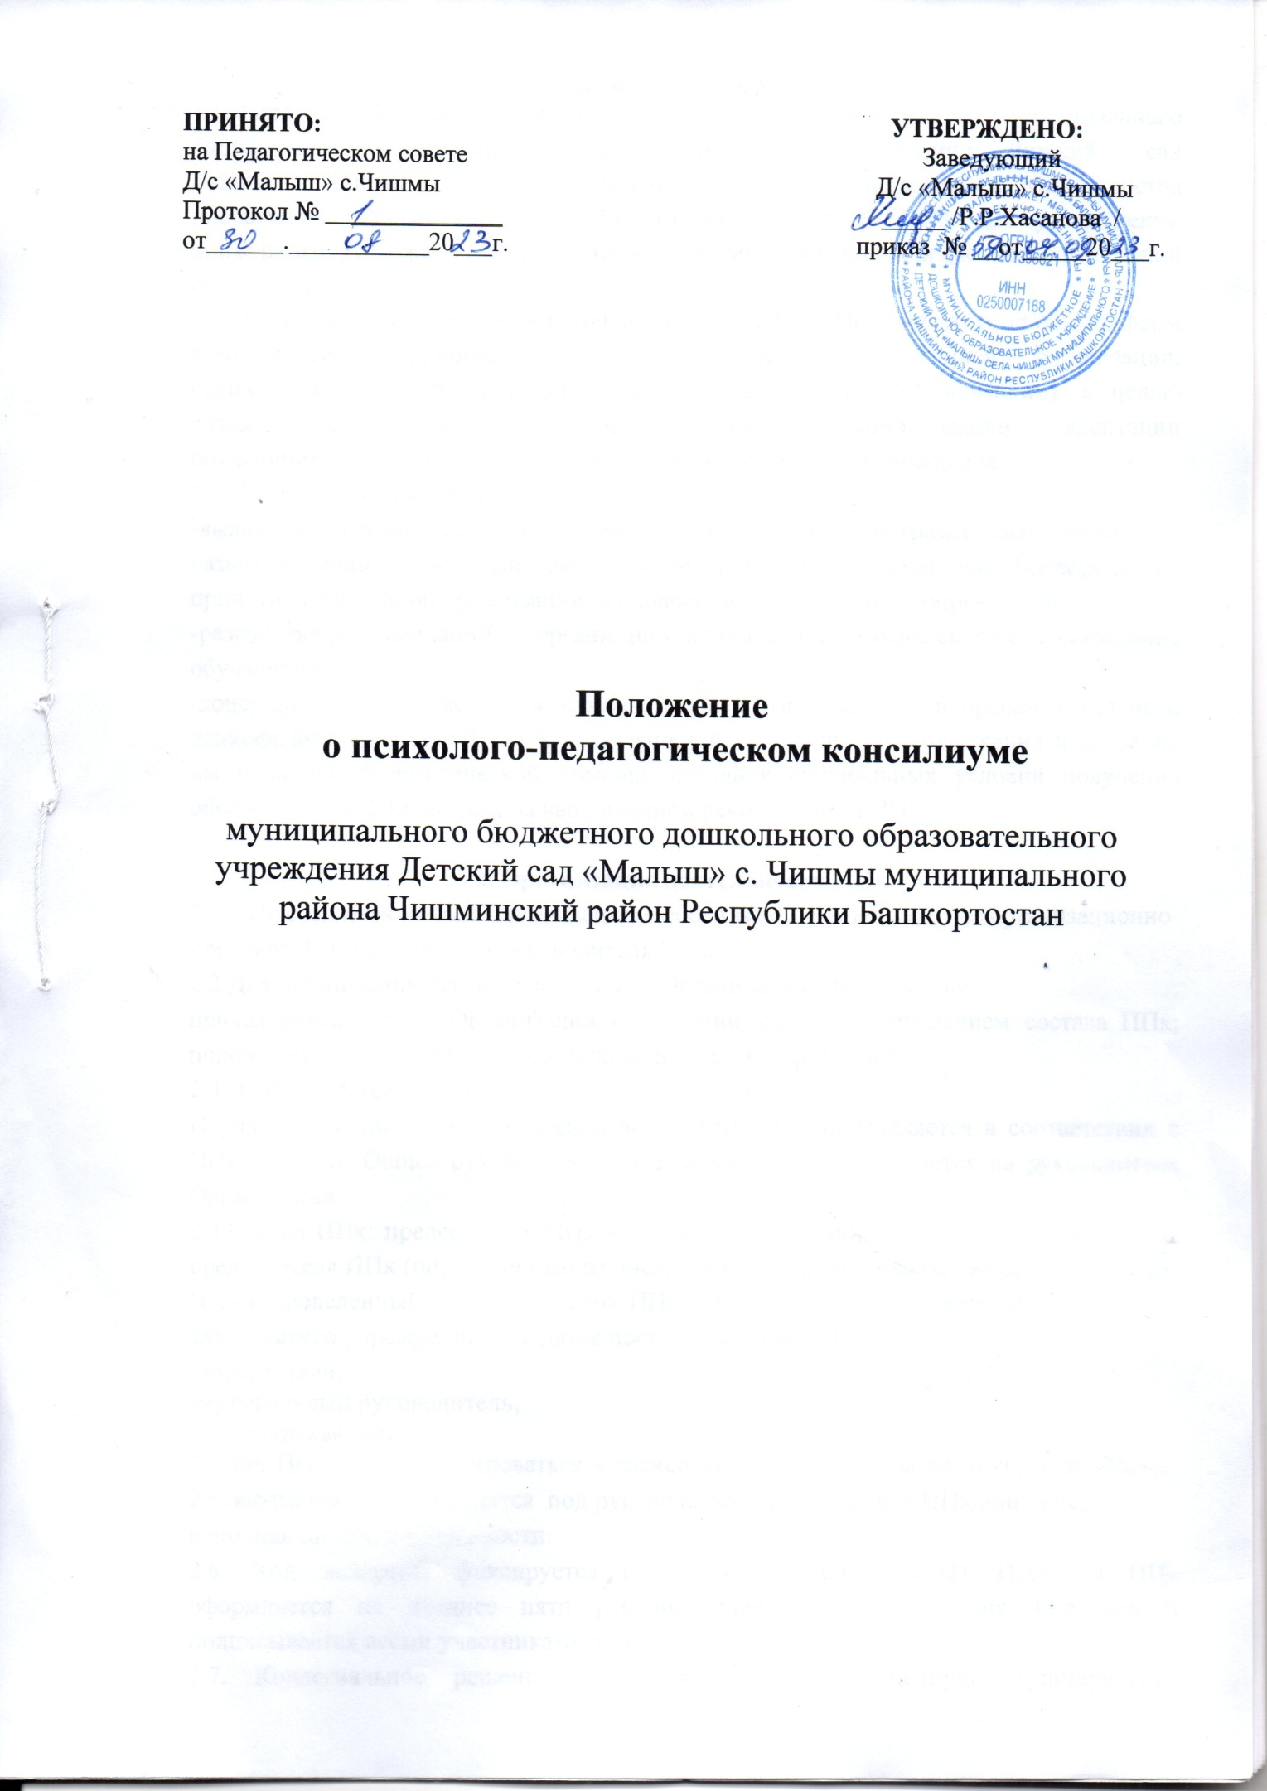

1. Общие положения
1.1. Настоящее Положение о психолого-педагогическом консилиуме муниципального бюджетного дошкольного образовательного учреждения Детский сад «Малыш»с.Чишмы разработано в соответствии с распоряжением Министерства просвещения Российской Федерации от 09.09.2019г. № Р-93 «Об утверждении примерного Положения о психолого-педагогическом консилиуме образовательной организации».
1.2. Психолого-педагогический консилиум (далее - ППк) является одной из форм взаимодействия руководящих и педагогических работников организации, осуществляющей образовательную деятельность (далее - Организации), с целью создания оптимальных условий обучения, развития, социализации и адаптации обучающихся посредством психолого-педагогического сопровождения.
1. 3.Задачами ППк являются:
-выявление трудностей в освоении образовательных программ, особенностей в развитии, социальной адаптации и поведении обучающихся для последующего принятия решений об организации психолого-педагогического сопровождения;
-разработка рекомендаций по организации психолого-педагогического сопровождения обучающихся;
-консультирование участников образовательных отношений по вопросам актуального психофизического состояния и возможностей обучающихся; содержания и оказания им психолого-педагогической помощи, создания специальных условий получения образования; 1.2.4.контроль за выполнением рекомендаций ППк.

2. Организация деятельности ППк
2.1.ППк создается на базе Организации любого типа независимо от ее организационно- правовой формы приказом руководителя Организации.
2.2.Для организации деятельности ППк в Организации оформляются:
приказ руководителя Организации о создании ППк с утверждением состава ППк; положение о ППк, утвержденное руководителем Организации.
2.3.В ППк ведется документация согласно (приложению 1).
Порядок хранения и срок хранения документов ППк определяется в соответствии с ППк (3 года).Общее руководство деятельностью ППк возлагается на руководителя Организации.
2.4.Состав ППк: председатель ППк –руководитель Организации, заместитель
председателя ППк (определенный из числа членов ППк при необходимости), секретарь ППк (определенный из числа членов ППк). В состав членов Консилиума по приказу заведующего учреждением вводятся постоянные специалисты:
--воспитатели;
--музыкальный руководитель;
--медицинская сестра.
Состав ППк может варьироваться в зависимости от характера возникшей проблемы. 2.5.Заседания ППк проводятся под руководством Председателя ППк или лица,
исполняющего его обязанности.
2.6. Ход заседания фиксируется в протоколе (приложение 2). Протокол ППк оформляется не позднее пяти рабочих дней после проведения заседания и подписывается всеми участниками заседания ППк.
2.7. Коллегиальное решение ППк, содержащее обобщенную характеристику обучающегося и рекомендации по организации психолого-педагогического сопровождения, фиксируются в заключении (приложение 3). Заключение подписывается всеми членами ППк в день проведения заседания и содержит коллегиальный вывод с соответствующими рекомендациями, которые являются основанием для реализации психолого-педагогического сопровождения обследованного обучающегося. Коллегиальное заключение ППк доводится до сведен ия родителей (законных представителей) в день проведения заседания.
В случае несогласия родителей (законных представителей) обучающегося с коллегиальным заключением ППк они выражают свое мнение в письменной форме в соответствующем разделе заключения ППк, а образовательный процесс осуществляется по ранее определенному образовательному маршруту в соответствии с соответствующим федеральным государственным образовательным стандартом.
Коллегиальное заключение ППк доводится до сведения педагогических работников, работающих с обследованным обучающимся, и специалистов, участвующих в его психолого- педагогическом сопровождении, не позднее трех рабочих дней после проведения заседания.
2.8. При направлении обучающегося на психолого-медико-педагогическую комиссию (далее -ПМПК)1) оформляется Представление ППк на обучающегося.
Представление ППк на обучающегося для предоставления на ПМПК выдается родителям (законным представителям) под личную подпись.
3. Режим деятельности ППк
3.1. Периодичность проведения заседаний ППк определяется запросом Организации на обследование и организацию комплексного сопровождения обучающихся и отражается в графике проведения заседаний.
3.2. ЗаседанияППк подразделяются на плановые и внеплановые.
3.3. Плановые заседания ППк проводятся в соответствии с графиком проведения, для оценки динамики обучения и коррекции для внесения (при необходимости) изменений и дополнений в рекомендации по организации психолого-педагогического сопровождения обучающихся.
3.4. Внеплановые заседания ППк проводятся при зачислении нового обучающегося, нуждающегося в психолого-педагогическом сопровождении; при отрицательной (положительной) динамике обучения и развития обучающегося; при возникновении новых обстоятельств, влияющих на обучение и развитие обучающегося в соответствии с запросами родителей (законных представителей) обучающегося, педагогических и руководящих работников Организации; с целью решения конфликтных ситуаций и других случаях.
3.5. При проведении ППк учитываются результаты освоения содержания образовательной программы, комплексного обследования специалистами ППк, степень социализации и адаптации обучающегося.
На основании полученных данных разрабатываются рекомендации для участников образовательных отношений по организации психолого педагогического сопровождения обучающегося.
3.6. Деятельность специалистов ППк осуществляется бесплатно.
4. Проведение обследования
4.1. Процедура и продолжительность обследования ППк определяются исходя из задач обследования, а также возрастных, психофизических и иных индивидуальных особенностей обследуемого обучающегося.
4.2. Обследование обучающегося специалистами ППк осуществляется по инициативе родителей (законных представителей) или сотрудников Организации с письменного согласия родителей (законных представителей)(приложение 5).
4.3. Секретарь ППк по согласованию с председателем ППк заблаговременно информирует членов ППк о предстоящем заседании ППк, организует подготовку и проведение заседания ППк.
4.4. На период подготовки к ППк и последующей реализации рекомендаций обучающемуся назначается воспитатель или другой специалист. Воспитатель представляет обучающегося на ППк и выходит с инициативой повторных обсуждений на ППк (при необходимости).
4.5. По данным обследования каждым специалистом составляется заключение и разрабатываются рекомендации.
На заседании ППк обсуждаются результаты обследования ребенка каждым специалистом, составляется коллегиальное заключение ППк.
4.6. Родители (законные представители) имеют право принимать участие в обсуждении результатов освоения содержания образовательной программы, комплексного обследования специалистами ППк, степени социализации и адаптации обучающегося.
5. Содержание рекомендаций ППк по организации
психолого - педагогического сопровождения обучающихся
5.1. Рекомендации ППк по организации психолого-педагогического сопровождения обучающегося с ограниченными возможностями здоровья конкретизируют, дополняют рекомендации ПМПК и могут включать в том числе:
-разработку адаптированной основной общеобразовательной программы;
- - - разработку индивидуального учебного плана обучающегося;
-адаптацию учебных и контрольно-измерительных материалов;
5.2. Рекомендации ППк по организации психолого-педагогического сопровождения обучающегося на основании медицинского заключения могут включать условия обучения, воспитания и развития, требующие организации обучения по индивидуальному учебному плану, учебному расписанию, медицинского сопровождения.
5.3. Рекомендации ППк по организации психолого-педагогического сопровождения обучающегося, испытывающего трудности в освоении основных общеобразовательных программ, развитии и социальной адаптации могут включать в том числе:
-проведение групповых и (или) индивидуальных коррекционно-развивающих и компенсирующих занятий с обучающимся;
-разработку индивидуального учебного плана обучающегося; адаптацию учебных и контрольно-измерительных материалов;
-профилактику асоциального (девиантного) поведения обучающегося;
- другие условия психолого-педагогического сопровождения в рамках компетенции Организации.
5.4. Рекомендации по организации психолого-педагогического сопровождения обучающихся реализуются на основании письменного согласия родителей (законных представителей).

Приложение 1

Документация ППк
1. Приказ о создании ППк с утвержденным составом специалистов ППк; 2.Положение о ППк;
3.График проведения плановых заседаний ППк на учебный год;
4. Журнал учета заседаний ППк и обучающихся, прошедших ППк по форме:
№ | Дата | Тематика заседания* | Вид консилиума (плановый/внеплановый)

* - утверждение плана работы ППк;
-утверждение плана мероприятий по выявлению обучающихся с особыми образовательными потребностями; проведение комплексного обследования обучающегося;
-обсуждение результатов комплексного обследования;
- обсуждение результатов образовательной, воспитательной и коррекционной работы с обучающимся;
-зачисление обучающихся на коррекционные занятия; направление обучающихся в ПМПК;
-составление и утверждение индивидуальных образовательных маршрутов (по форме определяемой образовательной организацией);
-экспертиза адаптированных основных образовательных программ 00;
-оценка эффективности и анализ результатов коррекционно-развивающей работы с обучающимися и другие варианты тематик.
- Журнал регистрации коллегиальных заключений психолого-педагогического консилиума по форме:
№ п/п | ФИО  обучающегося группы | Дата рождения | Инициатор обращения | Повод обращения  в ППк | Коллегиальное заключение | Результат обращения

- Протоколы заседания ППк;
- Карта развития обучающегося, получающего психолого-педагогическое сопровождение (В карте развития находятся результаты комплексного обследования, характеристика или педагогическое/логопедическое представление на обучающегося, коллегиальное заключение консилиума, копии направлений на ПМПК, согласие родителей (законных представителей) на обследование и психолого-педагогическое сопровождение ребенка, вносятся данные об обучении ребенка в группе, данные по коррекционной-развивающей работе, проводимой специалистами психолого-педагогического сопровождения. Карта развития хранится у председателя консилиума и выдается руководящим работникам ОО, педагогам и специалистам, работающим с обучающимся)
- Журнал регистрации направлений обучающихся на ПМПК по форме:

№ п/п | ФИО  обучающегося группы | Дата рождения | Цель направления | Причина направления | Коллегиальное заключение
Получено: «__»_ 20 г.
Подпись: Расшифровка:
9. Журнал выдачи документов родителям (законным представителям) для прохождения
ПМПК заполняется по форме:

 | ФИО Обучающегося  группы | Наименование документа | Отметка о выдаче
С пакетом документов
ознакомлен / не ознакомлен (подчеркнуть)
«___» ______ 20__г.
Подпись: Расшифровка:

Приложение 2

А К Т
обследования детей ППк при МБДОУ Детский сад «»
с целью зачисления в логопедический пункт
от
Мы, нижеподписавшиеся члены ППк при ДОУ составили настоящий акт о том, что действительно обследованы и зачислены в логопедический пункт следующие дети:

№ | Фамилия, имя, отчество ребёнка | Дата рождения | Группа

ПРОТОКОЛ №
ППк при МБДОУ Детский сад «»

от .
Дети, зачисленные в логопедический пункт:

№ | Фамилия, имя, отчество ребёнка | Дата рождения | Группа

А К Т
обследования детей ПМПк при МБДОУ Детский сад «»
с целью выпуска из логопедического пункта
от

Мы, нижеподписавшиеся члены ПМПк при МБДОУ Детский сад «Малыш» с. Чишмы, составили настоящий акт о том, что действительно обследованы и выпущены из из логопедического пункта следующие дети:

№ | Фамилия, имя, отчество ребёнка | Дата рождения | Группа

ПРОТОКОЛ №
ПМПк при МБДОУ Детский сад «»
от
Дети, выпущенные из логопедического пункта:

№ | Фамилия, имя, отчество ребёнка | Дата рождения | Группа

Приложение 3

Коллегиальное заключение
Психолого–педагогического консилиума
МБДОУ Детский сад «»
от « »______________20 г.
На ________________________________________________________________________
Дата рождения________________________________________________________________
Заключение:___________________________________________________________________
Рекомендации:_________________________________________________________________
_______________________________________________________________________________

Председатель ППк:
Секретарь ППк:
Члены ППк:

Заведующей ДОУ
от _________________________________________
__________________________________________
(ФИО родителя (законного представителя)

Согласие родителя (законного представителя)
воспитанника на проведение логопедической диагностики

Я,_______________________________________________________________________
(ФИО родителя (законного представителя)
являясь родителем (законным представителем)__________________________________
________________________________________________________________________
(ФИО, дата (дд.мм.гг) рождения)
выражаю согласие на проведение логопедической диагностики моего ребенка.
«_____»_____________202__г./_____________/ ______________________________ ^{(подпись)} ^{(расшифровка подписи)}

Заведующей ДОУ

от _________________________________________
__________________________________________
(ФИО родителя (законного представителя)

Заявление
Я,_______________________________________________________________________
(ФИО родителя (законного представителя)
являясь родителем (законным представителем)__________________________________
________________________________________________________________________
(ФИО, дата (дд.мм.гг) рождения)
прошу организовать для моего ребенка логопедические занятия в соответствии с рекомендациями психолого-медико-педагогической комиссии /психолого-педагогического консилиума учителя-логопеда (нужное подчеркнуть)
«_____»_____________202__г./_____________/ ______________________________ ^{(подпись)} ^{(расшифровка подписи)}

Приложение 4

ЛОГОПЕДИЧЕСКОЕ ПРЕДСТАВЛЕНИЕ НА ДОШКОЛЬНИКА
Фамилия, имя ребенка____________________________________________________________
Дата рождения__________________________________________________________________
Возраст (на момент обследования)__________________________________________________
Краткий анамнез
Беременность мамы протекала:___________________________________________
Роды:____________________________________________________________________
Раннее физическое и речевое развитие: протекало в соответствии с возрастом ;
протекало с задержкой (первые слова появились в 1,5 года, первые фразы - в 2,5 года).
_________________________________________________________________________
Речевая среда __________________________________________________________________
Строение артикуляционного аппарата _____________________________________________
Устная речь:
общее звучание речи______________________________________________________________
Звукопроизношение :_____________________________________________________________
Слоговая структура слова:_________________________________________________________
Фонематические процессы: _______________________________________________________
Лексический запас: ______________________________________________________________
Грамматический строй речи:______________________________________________________
_______________________________________________________________________________
Связная речь __________________________________________________________________
_______________________________________________________________________________
Логопедическое заключение:________________________ ____________________________
Рекомендации педагогам и родителям:_ ___________________________________________
_______________________________________________________________________________

Динамика состояния речевого развития ребенка:
- логопедические занятия не посещает – поставлен на очередь;
- посещал / посещает логопедические занятия
- наблюдается слабая/ удовлетворит/ устойчивая положительная динамика в речевом развитии
- с программным материалом справляется / не справляется
Дата обследования: __________20 г.
Учитель-логопед ______________

